 |  | 작성자 | 2017180030 이종민  2020180028 이주형  2020182035 장하영 | 팀명 | Hello2Halo
주차 | 1 | 기간 | 2024.01.06 ~ 2024.01.19 | 지도교수 | 정 내 훈(서명)
이번주 한일 | - 이종민: `MomoiOriginal` 캐릭터 추가, 시가지 지형 초안 추가  - 이주형: 클라이언트-서버 동기화, 서버에서 캐릭터 이동 처리  - 장하영: 패킷에 사용되는 구조체와 캐릭터 공식 구현
<상세 수행내용>
- 이종민
  - `MomoiOriginal` 캐릭터 추가
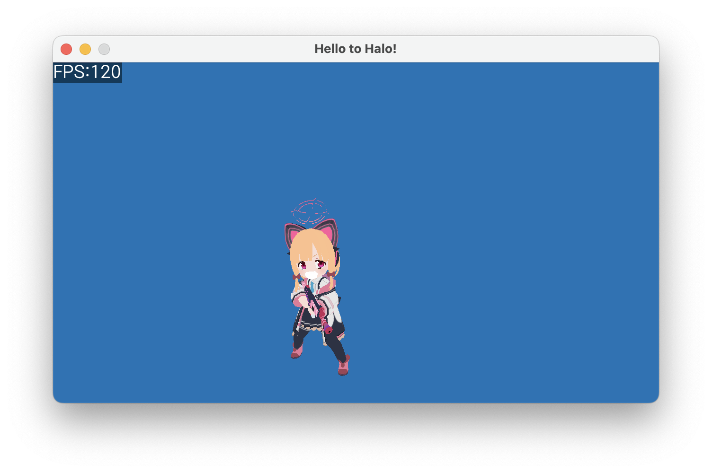
AR(돌격소총)을 사용하는 캐릭터인 ‘사이바 모모이’를 추가함.

  - 시가지 지형 초안 추가
시가지를 구성하는 교차로, 도로 지형을 추가함.

- 이주형
  - 클라이언트-서버 동기화
‘사이바 모모이’ 캐릭터의 위치, 방향, 애니메이션 동기화 작업을 수행함.

  - 캐릭터 이동 처리
기존에 클라이언트에서 캐릭터의 이동을 처리하던 것을 서버에서 처리하도록 수정함.

- 장하영
  - 캐릭터 공식 구현
‘졸업작품게임기획서’에 있는 캐릭터 이동, 게임 운용에 사용되는 공식을 구현함.

문제점 정리 |  | 해결 방안
다음 주차 | 2 | 다음 기간 | 2024.01.20~2024.**.**
다음주 할 일 | 1. 캐릭터 이동 공식 적용  2. 캐릭터 총알 에셋 추가 및 적용  3. 캐릭터 체력 인터페이스 추가  4. 시가지 지형 제작
지도교수
Comment

